**Fokváros – Kalandozás a Jóreménység földjén**

A képen kültéri, felhő, víz, ég látható

Előfordulhat, hogy a mesterséges intelligencia által létrehozott tartalom helytelen. A képen vízimadár, kültéri, madár, víz látható

Előfordulhat, hogy a mesterséges intelligencia által létrehozott tartalom helytelen.

**2025. november 7-14;**

**798.000 Ft-tól/fő**

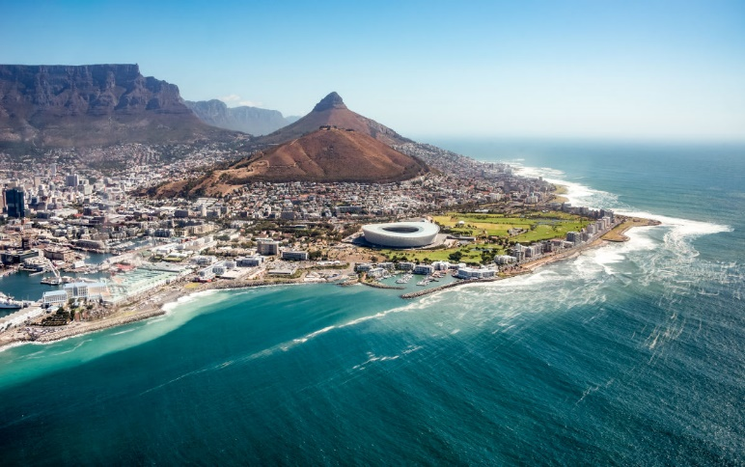

* **Stellenbosch**
* **Boulders öböl**
* **Dyer-sziget**
* **Chapman’s Peak**

**A részvételi díj az alábbi szolgáltatások árát tartalmazza**: utazás repülőgéppel turista osztályon 1 db feladott poggyásszal, 5 éjszakai szállás helyi négycsillagos szálloda kétágyas szobáiban reggelivel, repülőtéri transzferek, programok a leírás szerint, magyar idegenvezető.

**A részvételi díj nem tartalmazza:** baleset-, betegség- és poggyászbiztosítás, útlemondási biztosítás, fakultatív program.

**További részletekről érdeklődjék irodánkban!**